郑州旅游职业学院二级网站规划设计需求沟通表
学院二级网站建设包括规划、建设和调试三个阶段，规划阶段需要网站主办方根据自身需求确定栏目、首页结构及网站整体色调。为了规范网站建设过程，便于各二级网站进行网站规划，特设计此表，请主办方负责人进行填写确认。
一、预开设栏目(包含各二级栏目)：
（一）固定栏目：（在需要的栏目前面□打勾，若未列出，请选中其他，并在对应的横线上写上具体栏目名称）
□系部概况
（□系部简介 □组织机构 □其他 ）
□专业设置
□教学科研
（□教学管理 □科研动态 □其他 ）
□师资队伍
（□教学团队 □名师风采 □其他 ）
□实习实训
（□实习基地 □优秀实习生 □其他 ）
□招生就业
（□招生信息 □就业服务 □优秀毕业生
□其他 ）
□党务工作
（□党建工作 □工会活动 □其他 ）
□学团工作
（□学团活动 □心理健康 □奖助贷信息 □其他 ）
□其 他
（二）特色栏目：（除固定栏目外，可根据院系特点开设特色栏目，请将具体一级栏目和二级栏目的名称写在下面横线上。）

二、首页构成（首页结构示例见附件1）：
请确定网站首页主体部分所需展示的栏目板块。

三、首页色调：
请确定网站首页的主色调。（在需要的颜色前面□打勾，若未列出，请选中其他，并在对应的横线上写上具体色调名称）

□红 □黄 □蓝 □绿 □其他

部门名称：
部门负责人（签字）：
部门网站维护负责人： 联系电话：

年 月 日
附件1：
网站首页结构示例
网站首页一般包括LOGO区、导航栏、网页主体和网页底部四个部分。
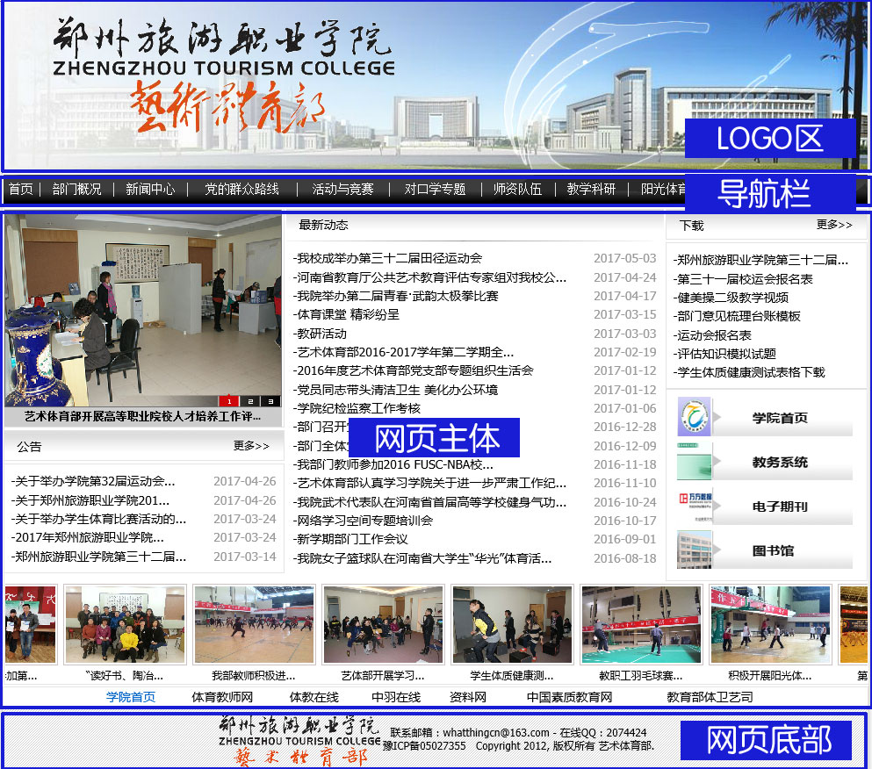
其中网页主体部分为网站首页的核心部分，主要展示该网站的重要信息。以艺术体育部为例，该网站首页中展示的栏目板块有：1.图片新闻、2.最新动态、3.公告、4.下载、5.滚动图片、6.图片链接、7.文字链接。如图所示。
